Teljesítménytúrázók Társasága (TTT)
1590 Budapest, Pf. 110.
e-mail: ttt.levelek@gmail.com
honlap: http://www.teljesitmenyturazoktarsasaga.hu
Pinkert László
(30) 231-9865
e-mail: pinkert.laszlo@gmail.com

Buda Határán 50 | 10 | 2017.06.25

Budatétény Szent Mihály kápolna Szoborpark Múzeum Vadász-hegy Tűzkő-hegy Kakukk-hegy Csillebérc Makkosmária Budakeszi Petneházy-rét Adyliget Remete-szurdok Remete-hegy Budaliget Alsó-Jegenye-völgy Tök-hegy Rozália-téglagyár Péter-hegy, tanösvény Róka-hegy Ezüst-hegy Békásmegyer
Campona melletti McDonalds-nál (Budapest XXII. Nagytétényi út 27. - Campona mellett, Jókai Mór utcánál)
Békásmegyer, Veres Péter Gimnázium. 1039 Budapest, Csobánka tér 7.
7:00-8:00(9:00) óra 1000 Ft 49,52 km 1616 m 12 óra 106,6 B65/13 73,8
Aki teljesíti a Buda Határán 50-es gyalogos távját és az augusztusi Pest határán 70 kerékpáros túrát is, érem díjazásban részesül.
Itiner és térkép letölthető.
A cél 20 órakor zár. Az ellenőrzőpontok Adyligetig 8 km/h, onnan 6 km/h sebességre nyitnak.
A rajt megközelítése busszal (33, 114, 133E, 138, 150, 213, 214) a Jókai Mór utcáig, vonattal Budatétény vasúti megállóig.
Indulás saját idő terhére 9.00-ig, de a cél 20 órakor zár!
Buda Határán 25A | 10 | 2017.06.25

Budatétény Szent Mihály kápolna Szoborpark Múzeum Vadász-hegy Tűzkő-hegy Kakukk-hegy Csillebérc Makkosmária Budakeszi Petneházy-rét Adyliget
Budatétény, Campona melletti McDonalds-nál (Budapest XXII. Nagytétényi út 27. - Campona mellett, Jókai Mór utcánál)
Adyliget, játszótér
7:00-9:00 óra 700 Ft 25,39 km 906 m 7 óra 56,2 C34/7 39
Az ellenőrzőpontok 8 km/h sebességre nyitnak.
A rajt megközelítése busszal (33, 114, 133E, 138, 150, 213, 214) a Jókai Mór utcáig, vonattal Budatétény vasúti megállóig.
Itiner letölthető.
Buda Határán 25B | 10 | 2017.06.25

Adyliget Remete-szurdok Remete-hegy Budaliget Alsó-Jegenye-völgy Tök-hegy Rozália-téglagyár Péter-hegy, tanösvény Róka-hegy Ezüst-hegy Békásmegyer
Adyliget, játszótér
Békásmegyer, Veres Péter Gimnázium. 1039 Budapest, Csobánka tér 7.
10:30-13:00 óra 700 Ft 24,13 km 710 m 7 óra 50,4 C31/7 34,8
Rajtidő: 10:30-13:00, saját idő terhére 14:30-ig. A cél 20 órakor zár! Az ellenőrzőpontok 6 km/h sebességre nyitnak.
A rajt megközelítése Hűvösvölgyből a 63-as busszal Adyligetig, onnan a szalagozást követve.
Itiner letölthető.
Buda Határán 10 | 6 | 2017.06.25

Csillebérc Makkosmária Budakeszi Petneházy-rét Adyliget
Csillebérc, autóbusz végállomás
Adyliget, játszótér
9:00-11:00 óra 700 Ft 11 km 285 m 5 óra 22,2 E13/4 15,3
6 év alattiaknak a nevezési díj 300 Ft.
A rajt megközelítése a Széll Kálmán (Moszkva) térről a 21-es busszal a végállomásig.
Itiner letölthető.
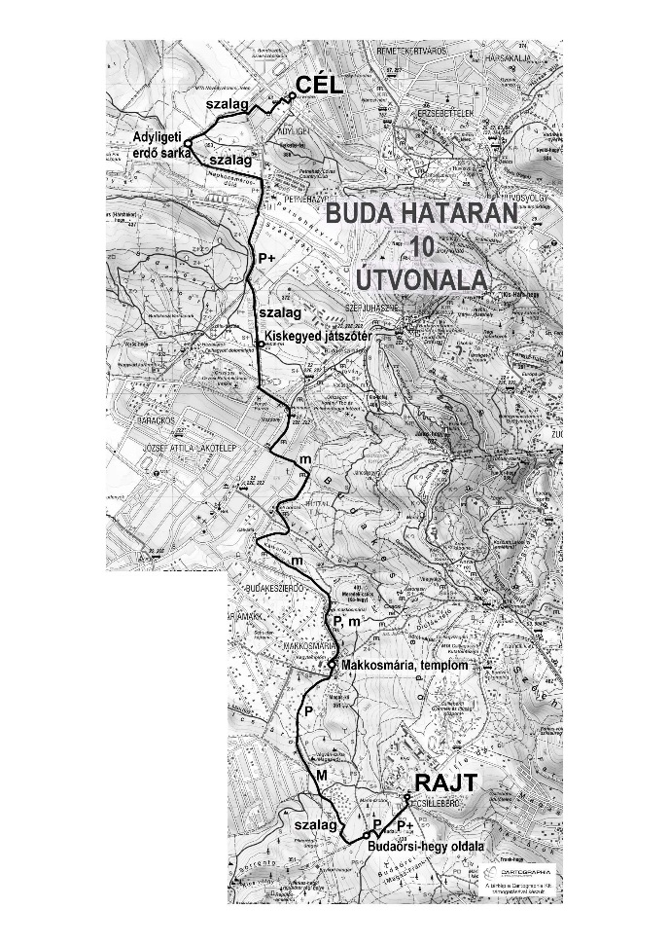
Minden távhoz:
X., utolsó rendezés!
A Buda Határán túrán piros szalagokkal jelöljük a nem jelzett szakaszokat. Egyéb szalagok más rendezvényhez tartoznak!
A túra a Budapest Kupa, a Barangolás a Dunazugban, és a 4 tájegység - 4 túra mozgalom része.
Térkép és GPSIES útvonal.
Nyomtatható nevezési lap letölthető.
TTT, MTSZ, MSTSZ tagoknak és a Budapest Kupa résztvevőinek a nevezési díjból 100 Ft kedvezmény.
A nevezés hallássérültek és látássérültek valamint kísérőik számára ingyenes.
Térkép: a Budai-hegység turistatérképe.
Aki regisztrált a mozgalomba (www.olimpiaiotproba.hu) attól nevezéskor az Olimpiai Ötpróba azonosítóját fogjuk kérni (be kell írni a nevezési lapra); ez alapján küldjük meg az eredményét a OÖ adatbázisába.
A Buda Határán túrák szerepelnek az Olimpiai Ötpróba programsorozatban. További részletek a www.olimpiaiotproba.hu oldalon.
A Buda Határán teljesítménytúra engedélyei:
Természetvédelmi engedély - Pest Megyei Kormányhivatal Környezetvédelmi és Természetvédelmi Főosztály (2017)
Területhasználati - Pilisi Parkerdő Zrt. (2017)
Közterülethasználati - II. kerület (2017)
Névhasználati engedély - Fővárosi Önkormányzat (2017)
Helyi védettségű területek (Róka-hegy, Tétényi-fennsík) természetvédelmi engedélye - Fővárosi Önkormányzat (2017).

Letöltések száma: 3882. Módosítva: 2017.06.20

Ez a kiírás a TTT oldalának másolata és a TTT engedélyével készült.
http://www.teljesitmenyturazoktarsasaga.hu/tura?id=7685
Túrabeszámolók

Facebook eseményként:
https://www.facebook.com/events/329086667511886/?fref=ts
GPSIES útvonal
http://www.gpsies.com/map.do?fileId=ldhtqsthztcvnpgf

